Supercomprin

Diagrama:

- Wallet: representa al cliente, con la e-wallet generada automáticamente al darse de alta.

- Producto: representa los productos disponibles en la tienda.

- Compra: La tabla encargada de almacenar los datos de las compras. Un cliente puede comprar muchos productos, y los productos pueden ser comprados por muchos clientes. A su vez, un mismo cliente puede comprar muchas veces el mismo producto en fechas diferentes, o incluso varias veces en una misma fecha (con idcompra diferente, claro).

- Devolución: Representa la devolución de una compra concreta en una determinada fecha.

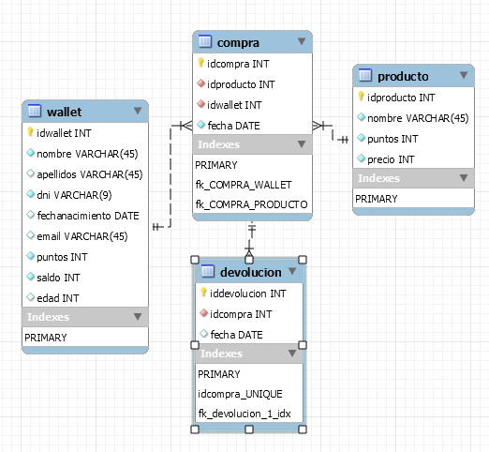

Relaciones:
- Producto-compra → 1:N → Un producto puede aparecer muchas veces en la tabla compra, pero una compra solo tiene un producto.
- Wallet-compra → 1:N → Un wallet puede aparecer muchas veces en la tabla compra, pero una compra solo tiene un wallet.
- Compra-devolución → 1:1 → Una compra solo puede aparecer una vez en devolución.

Cosas a tener en cuenta:
- El campo edad se completa automáticamente, restando la fecha de nacimiento a la fecha actual. Luego, se hace un CHECK (EDAD>=18) para comprobar si el usuario es mayor de edad.
- En devolución, lógicamente, solo puede aparecer una compra una única vez.
- Los campos “saldo” y “puntos” están definidos como UNSIGNED, para que haga rollback cuando intente insertar un número negativo.
- En el main he hecho unos métodos para hacer compras/devoluciones de forma aleatoria, para probar la base de datos y rellenarla de valores para poder hacer pruebas. Estos métodos, en un programa real, no tendrían sentido.

